Музыкальный руководитель – Ячменева Ольга Владимировна

Дети входят в зал, встают полукругом около листьев.

ДЕТИ: Вот художник, так художник, всю листву позолотил,
Даже самый сильный дождик эту краску не отмыл.
Отгадать загадку просим, кто художник этот…(осень).
Вед: Встречаем нашу гостью.
Входит осень.
ОСЕНЬ Я - осень золотая давно уж тут как тут
Волшебной, золотистой всегда меня зовут.
Не виделись мы целый год за летом следом мой черёд
Я так трудилась, рисовала, яркими красками всё украшала.
Мои милые друзья, Расскажите про меня.
ДЕТИ:
- Закружился надо мной ,дождь из листьев озорной.
  - До чего же он хорош, где такой ещё найдёшь-
  - Без конца и без начала. Танцевать под ним я стала,
  - Мы плясали как друзья, дождь из листиков и я.

- Дарит осень чудеса, Да ещё какие.
  - Разнаряжены леса в шапки золотые.
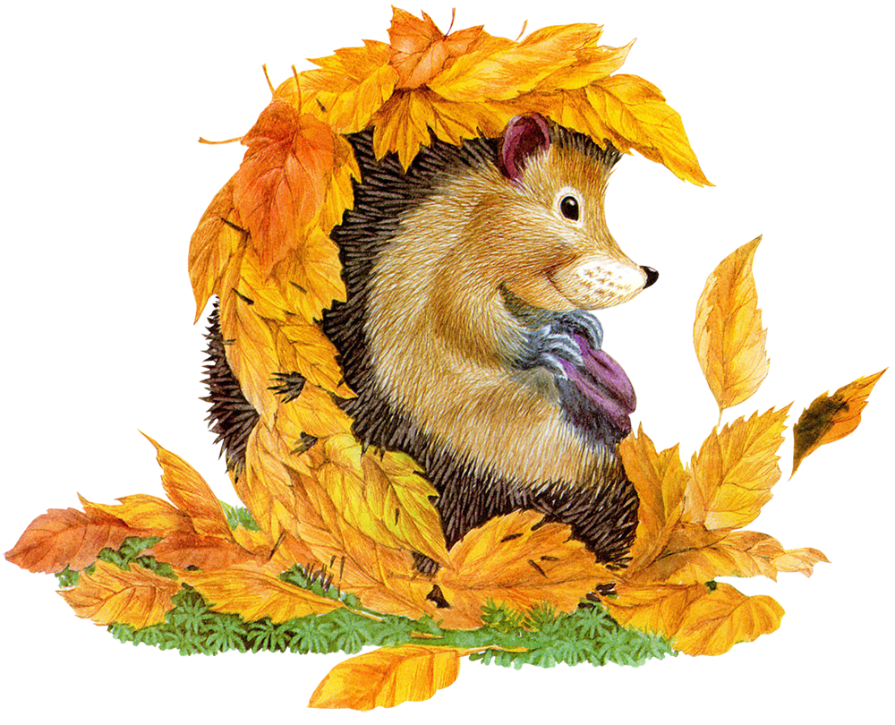
  - На пеньке сидят гурьбой рыжие опята.
  - И паук- ловкач какой тянет сеть куда-то.

- .Дождь и жухлая трава в сонной чаще ночью
  - Непонятные слова до утра бормочут.

- Если на деревьях листья пожелтели,
  - Если в край далёкий птицы улетели,
  - Если небо хмурое, если дождик льётся,
  - Это время года осенью зовётся.

- 5. Осень в гости к нам пришла,
  - Красивая и яркая,
  - Осталось лето позади
  - Капризное и жаркое.
ПЕСНЯ: « Осень в золотой косынке».
6: Ходит осень в нашем парке,
Дарит осень всем подарки.
Бусы красные - рябине,
Фартук розовый - осине,
Зонтик жёлтый - тополям,
Фрукты осень дарит нам.
7: Вот на ветке лист кленовый,
Нынче он совсем как новый
Весь румяный, золотой,
Ты куда, листок, постой.
Осень наступила,
Начались дожди
До чего уныло

Выглядят сады.
ПЕСНЯ « Стало холодно кругом»
ОСЕНЬ:
Молодцы, мои певцы
Я вас хвалю, вы молодцы (звучит музыка)
Слышите, к нам гость идёт ,
А мы спрячемся скорее
И никто нас не найдёт (дети прячутся за листочки).

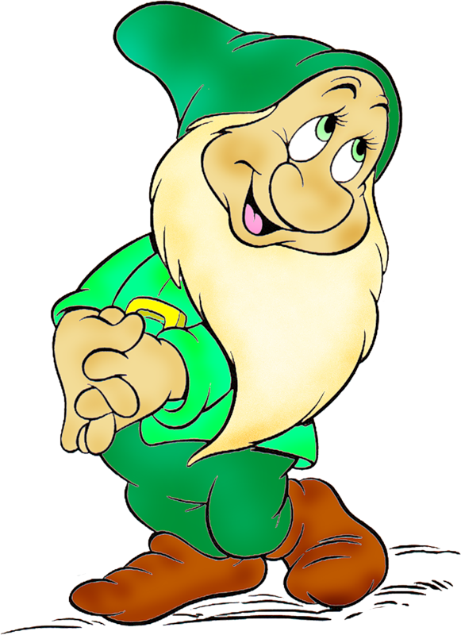

Входит гном.
ГНОМ: Как работы много стало, сколько листиков опало.
Подметать я их спешу и порядок навожу.
Я метёлочку возьму листья в кучу соберу.
(дети собираются в кучку).
ОСЕНЬ: А весёлый ветерок путь его не близок, не далёк
Он по свету всё летает и листочки раздувает.
(дети опять прячутся за листья)
ГНОМ :Что ты, ветер, в самом деле все листочки разлетелись!
Я метёлочку возьму листья снова соберу.
(дети собираются в кучку).
Ах, вы листья озорные, яркие да расписные
Чтоб не смели улетать должен я вас всех догнать.
(гном догоняет, дети убегают на места, ведущий собирает у детей листья).
ГНОМ: А …….-это и не листочки вовсе.
Это - ребятишки, девчонки и мальчишки.
Пошутить решили над старым дедушкой.
Ну, здравствуйте, озорники,
Рассказывайте, зачем в осенний лес пожаловали.
ВЕД. Уважаемый гномик, мы пришли в твой замечательный лес, чтобы поискать грибы и ягоды, и полюбоваться осенней природой.
ГНОМ: Добро пожаловать.
ОСЕНЬ:Я по секрету вам скажу, что стихи очень люблю.
ГНОМ :И мне расскажите, пожалуйста.
(раздаются листочки для танца с листьями)

Стихи:
- Летят, летят дождинки не выйдешь из ворот,
По вымокшей тропинке сырой туман ползёт.
У погрустневших сосен и огненных рябин
Идёт и сеет осень душистые грибы.

- Опустел скворечник, улетели птицы,
Листьям на деревьях тоже не сидится
Целый день сегодня всё летят, летят…
Видно, тоже в Африку улететь хотят.

- Падают с ветки жёлтые монетки
Под ногами целый клад,
Это осень золотая
Дарит листья не считая,
Золотые дарит листья
Вам и нам , и всем подряд.

- Ныне осень, непогода,
Дождь и слякоть - все грустят,
Потому что с жарким летом
Расставаться не хотят.
Небо плачет, солнце прячет,
Ветер жалобно поёт.
Загадали мы желанье,
Пусть к нам лето вновь придёт.
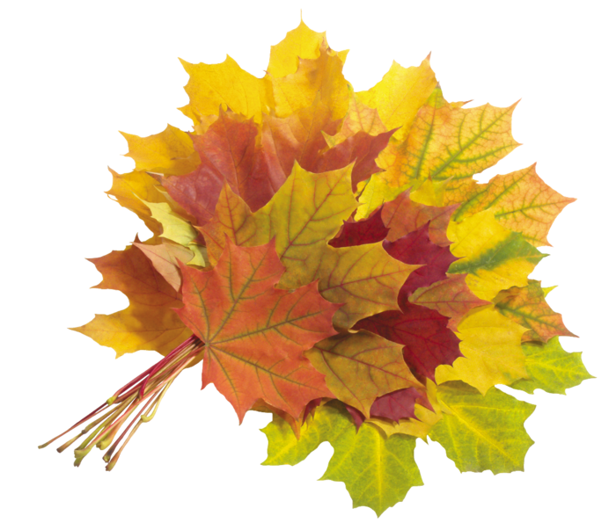
- Миновало лето, осень наступила
На полях и в рощах пусто и уныло
Птички улетели, стали дни короче.
Солнышка не видно, тёмны, тёмны ночи.

ОСЕНЬ: Листья в вальсе кружатся
И со мной подружатся.
ТАНЕЦ С ОСЕННИМИ ЛИСТЬЯМИ.
(вед. собирает листья, слышатся раскаты грома).
ОСЕНЬ :Посмотрите, что случилось, Всё в лесу переменилось
Тучка осенняя к нам прилетела, Праздник испортить нам захотела.
(входит тучка).

ТУЧКА: Я тучка злая, грозовая,
Веселиться не люблю
Дождём холодным вас полью.
(брызгает детей)
Что вы с осенью играете? Правил вы моих не знаете!
Всем скучать, меня бояться и не петь и не смеяться.
Осень золотую от вас я забираю Дождик холодный я вам оставляю.
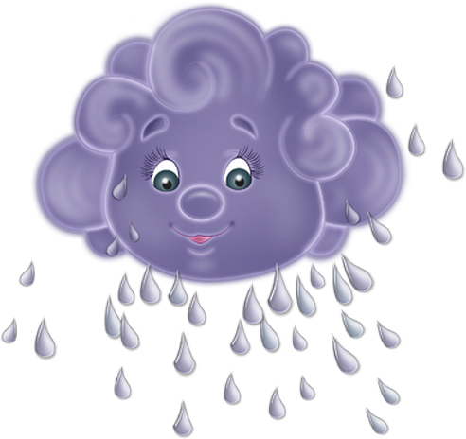
(пытается увести осень, та не идёт).
ОСЕНЬ :Нам не нужен дождик, туча,
Лучше ты меня не мучай,
Ты меня к ребяткам отпусти.
Зачем же нам на празднике дожди
ВЕД.:Если небо хмурится и грозит дождём
Спрячемся под зонтиком, дождик переждём
ДЕТИ :
- Не страшен дождик проливной,
Ведь зонтик есть у нас с тобой.
Мы будем весело гулять,
По лужам шлёпать и скакать.
- Если дождик проливной,
Зонтик я беру с собой
Очень яркий и большой
Жёлто- красно-голубой.
ВСЕ :Раз, два, три, четыре, пять
Будем с зонтиком играть.
Игра с зонтиком (под музыку передаётся зонт, у кого остался, выходит к круг).

ДЕТИ:
- Зонтик прыгает на ножках,
А мы хлопаем в ладошки.
- Будет зонтик наш кружиться,
А мы топать, веселиться.
- Будет зонтик приседать,
А мы ножки выставлять.
(Слышится шум ветра и дождя).
ВЕД:. Снова дождик слышу я,
Может, спрячемся, друзья?
(дети убегают на места).
Ребята, давайте прогоним злую тучку и скажем ей:-
«Тучка, тучка, улетай,
И ребяток не пугай.»
(дети говорят).
Видно, кто-то промолчал, пусть поможет нам весь зал,
Мамы, папы, помогите, вместе с нами говорите.
(повторяют все).
ТУЧКА : Ах, вы так, я точно знаю
Осень вашу забираю,
А дождик холодный вам оставляю!
(гремит гром, тучка уводит осень).
ВЕД. Ребята, что же нам делать?
Какой же праздник без осени.
ГНОМ: А я знаю, что делать.
Мы все в осенний лес пойдём
И красавицу-осень, конечно, найдём.
А поможет нам в этом моя волшебная дудочка -
Дудочка - погудочка.

Как на дудочке ты заиграешь,
В лесное болото ты попадаешь.
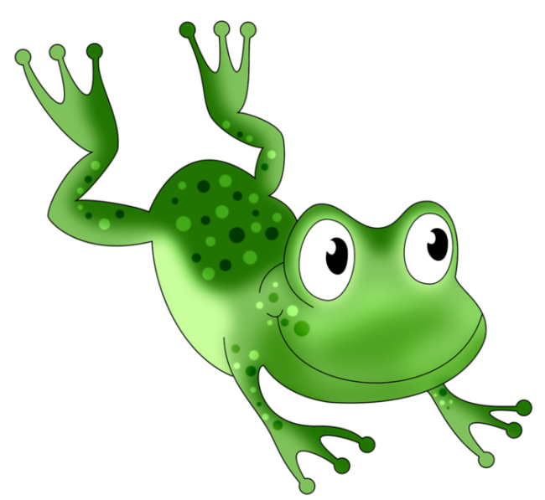
(играет).
А вот и лесное болото.
ДЕТИ-ЛЯГУШКИ
- Ква, ква, ква, ква, ква, ква,
Сильный дождь идёт с утра,
Вот отличная погода,
Для лягушечьего рода.
- Когда мокро, всюду лужи,
Лягушатам прыгать нужно,
Дождик льётся целый день,
Ну а нам играть не лень.
- Просыпайся, мошкара,
Мы танцуем до утра
Принесли аккордеон,
Эй, кто хочет стать звездой,
Танцуй «ква- ква» и пой.
Танец лягушат.
ВЕД:. Лягушата славные Красивые, нарядные
Вы на лесном болоте Росли и вырастали
А осень золотую вы там не видали.
ЛЯГУШАТА: Нет, нет, нет,
От лягушек вам ответ.
ГНОМ : Дальше дудочка играй,
Кто придёт к нам, угадай.
(играет).

Вед: На лесной опушке, Словно на картинке,
Выросли, созрели, Яркие рябинки.
ТАНЕЦ РЯБИНОК.
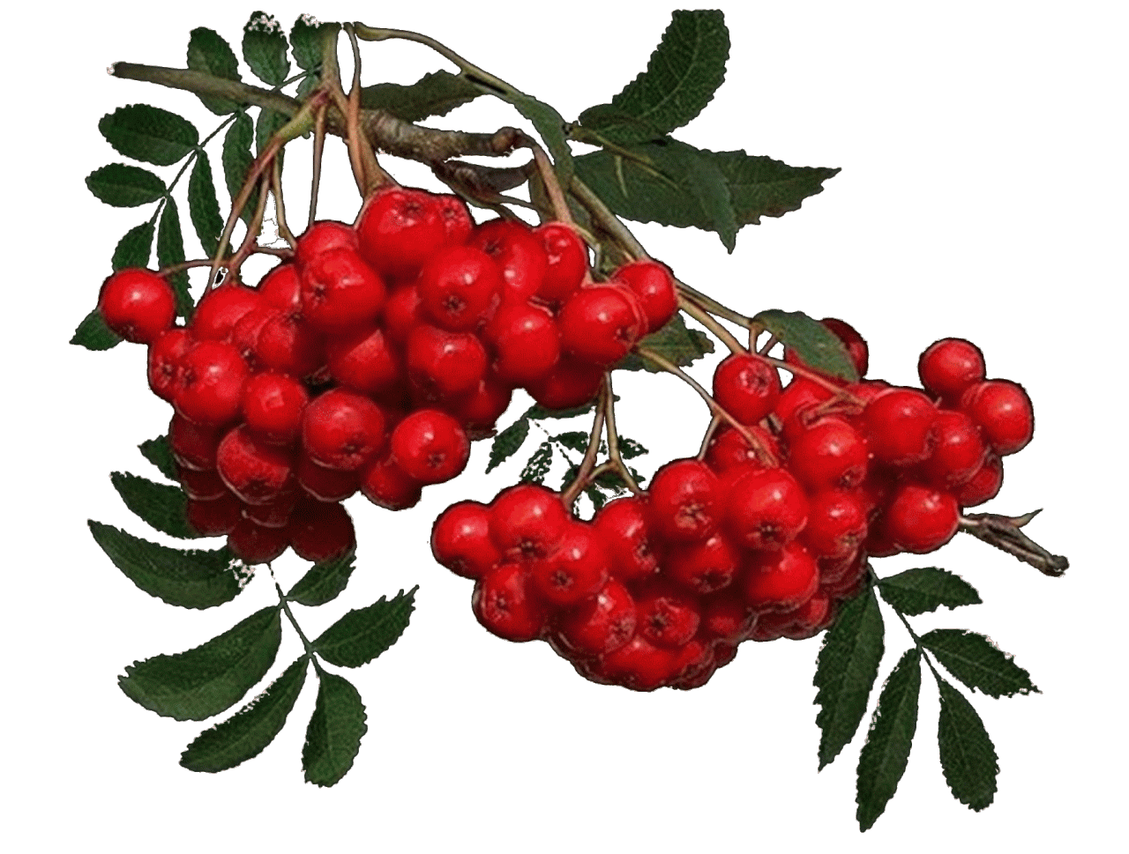
ГНОМ : Вы, рябинки-хохотушки
Дайте нам скорей ответ
Где искать нам нашу осень,
Знаете вы или нет?
РЯБИНКИ: Нет, нет, нет,
От рябинок вам ответ.
ГНОМ: Очень жаль,
Ну что ж, волшебная дудочка, играй.
И зверюшек приглашай.
Кто по веткам ловко скачет
И в дупле орешки прячет.
Поиграй-ка, отзовись,
Отгадать поторопись.
(играет на дудочке).
Встречаем дружно,
Нашу лесную гостью.
БЕЛКА: Я белочка-резвушка,
Девчонка-хохотушка
Трудиться мне не лень,
Скачу я целый день.
Белка любит сыроежки,
Лапой с веток рвёт орешки
Все запасы в кладовой,
Пригодятся мне зимой.

ГНОМ : В моём лесу грибов не счесть,
Разные грибочки есть
Белочка, с ребятками сыграй,
И грибов насобирай.
БЕЛКА: Ребята, пойдёмте в лес гулять,
И грибочки собирать.
ИГРА « Собери грибы с закрытыми глазами»,
«Помоги белочке высушить грибочки».
ГНОМ: Мы по лесу погуляли,
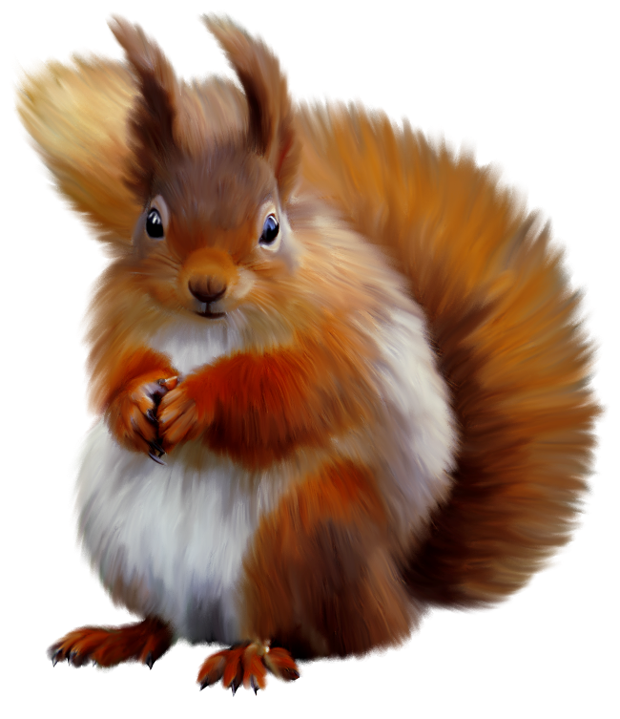
И грибов тебе набрали
А ты по веточкам скакала,
А осень-красавицу ты не видала.
БЕЛКА : Нет, нет, нет,
Вам от белочки ответ.
ГНОМ : Что же нам, ребята, делать?
Никто нашу осень не видел,
Никто не встретил.
Надо что-то другое придумать.
Ура, придумал!!!!!
Давайте любимую тучкину песню споём.
Она когда эту песню услышит,
Сразу на праздник к нам придёт
И осень золотую с собою приведёт.
ПЕСНЯ « Тучка, не сердись»
ТАНЕЦ «Тучка обиделась»
ВЕД. Сейчас посмотрим, услышала нас тучка или нет.
(под весёлую музыку заходят тучка и осень, пляшут)

ТУЧКА: Вот спасибо вам , друзья.
Песенку любимую услыхала я.
Ведь без тучки и без дождика
Не бывает осени.
ОСЕНЬ: Так же осени не бывает без солнечных дней.
ГНОМ : Правильно. Если вы на праздник к нам пришли, подружиться вы должны. Правильно, ребята.
ТУЧКА и ОСЕНЬ: Ради дружбы нашей
Давайте все попляшем!
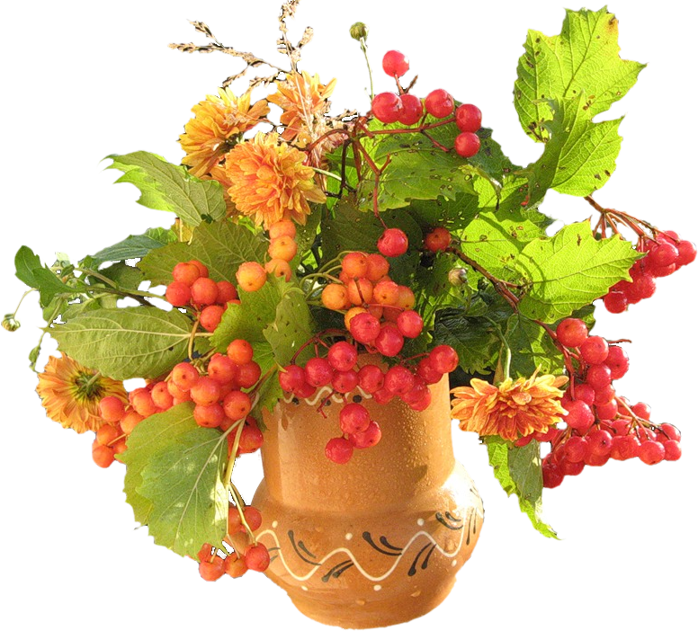
Танец с Осенью, тучкой и гномом
ДЕТИ:
- Заглянула осень в сад,
Птицы улетели,
За окном с утра шуршат
Жёлтые метели.
- Под ногами первый лёд
Крошится, ломается,
Воробей в саду вздохнёт,
А запеть – стесняется.
- Осень скверы украшает
Разноцветною листвой,
Осень кормит урожаем
Птиц, зверей и нас с тобой.
- И в садах, и в огороде,
И в лесу, и у воды,
Приготовила природа
Разноцветные плоды.

- Осень наступила, высохли цветы
И глядят уныло голые кусты.
Вянет и желтеет травка на лугах
Только зеленеет озимь на полях.
- Туча небо кроет, солнце не блестит,
Ветер в поле воет, дождик моросит.
- Зашумели воды быстрого ручья,
Птички улетели в тёплые края.
- Очень уж печально,
Грустно на душе.
От того, что лето
Не вернуть уже.
Песня про осень.
ОСЕНЬ Как мне вас благодарить? За то , что вы с гномиком по лесу долго шли и меня - осень -золотую нашли.
Я чудо совершу сейчас и угощу, ребята вас !!!!
1, 2, 3, 4, 5,
Начинаю колдовать…... Герои сказки угощают детей фруктами..

